附件1
学生申请免修（退课）操作指南

1.报名申请—教学项目报名。
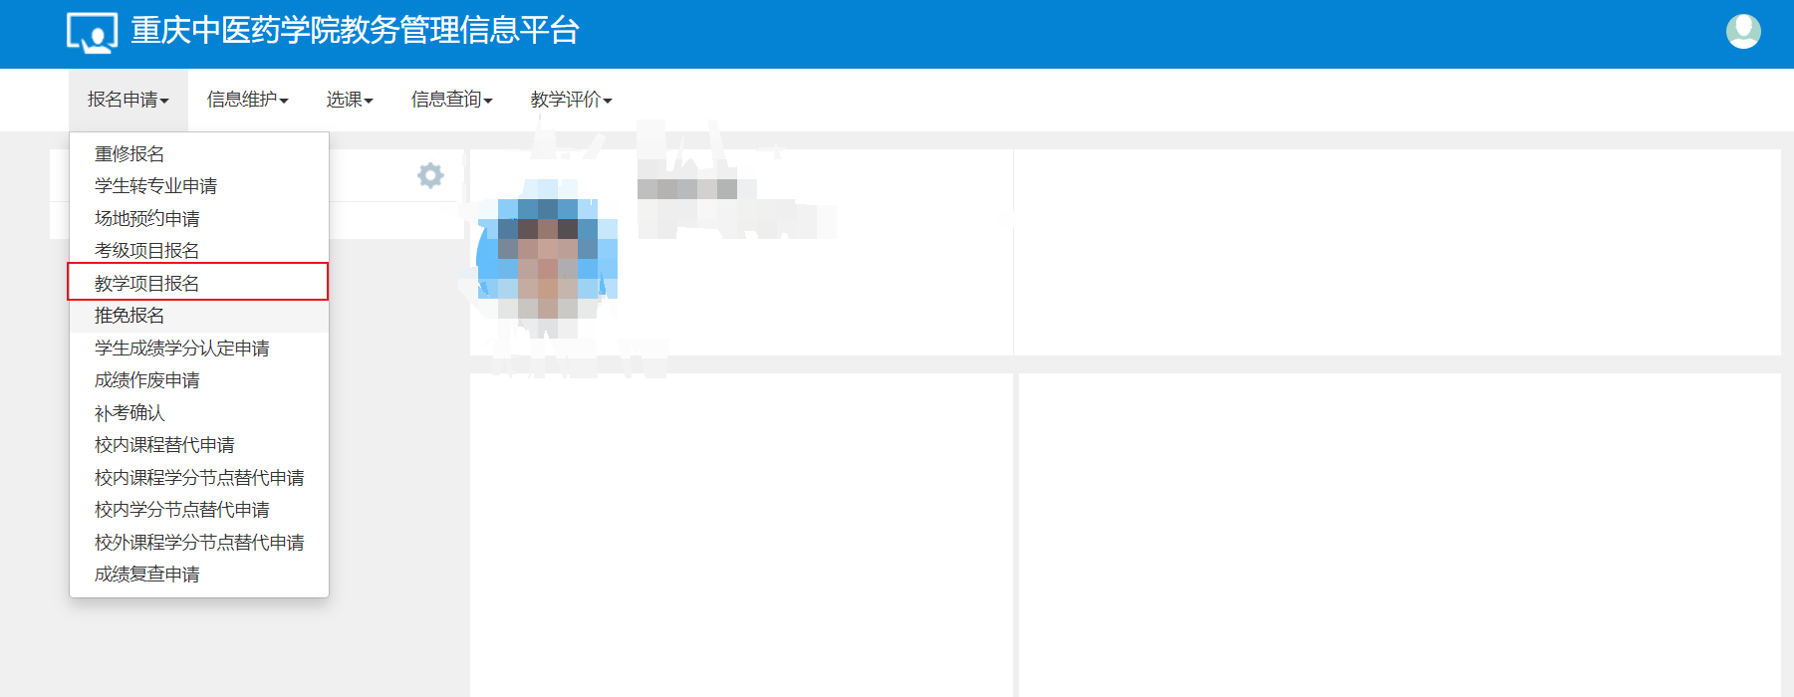
2.选择已修免修报名
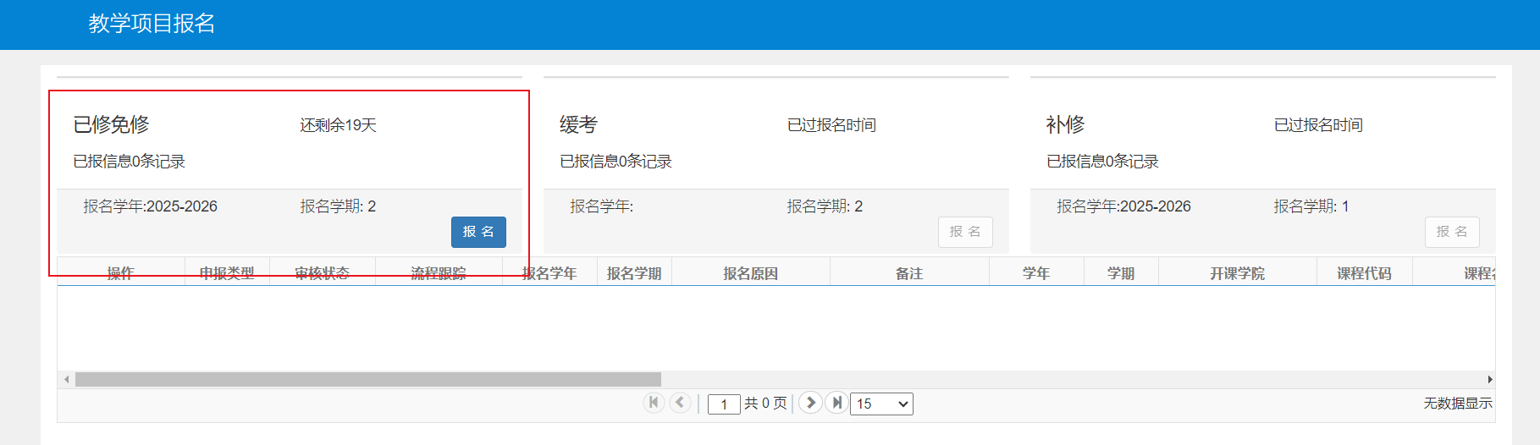
3.选择所需退课课程，填写退课原因，上传成绩截图（注意课程代码需与申请免修课程代码一致）提交申请。
